Делать добрые дела легко и приятно. Сделать кормушку для птиц своими руками – дело, несомненно, доброе и полезное.
Зима – это тяжелое время года не только для людей, но и в большой степени для зверушек, особенно для птиц. Найти птицу становится трудно, многие из них гибнут от голода и холода.
В наших силах помочь нашим пернатым друзьям выжить в наших суровых условиях и пережить зиму.
Необычная кормушка для зимующих птиц
Материал: белый картон, клейстер (мука + вода), семечки, разные крупы.

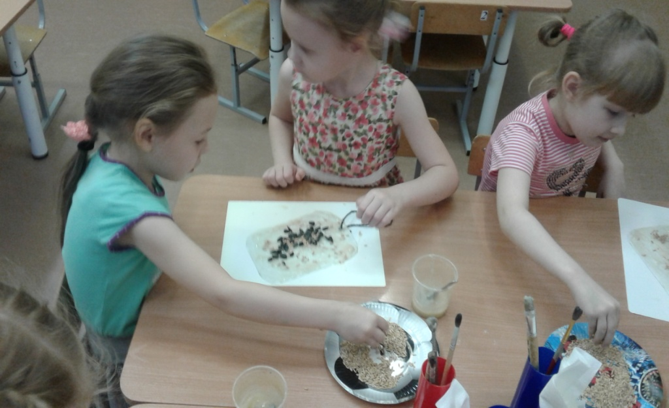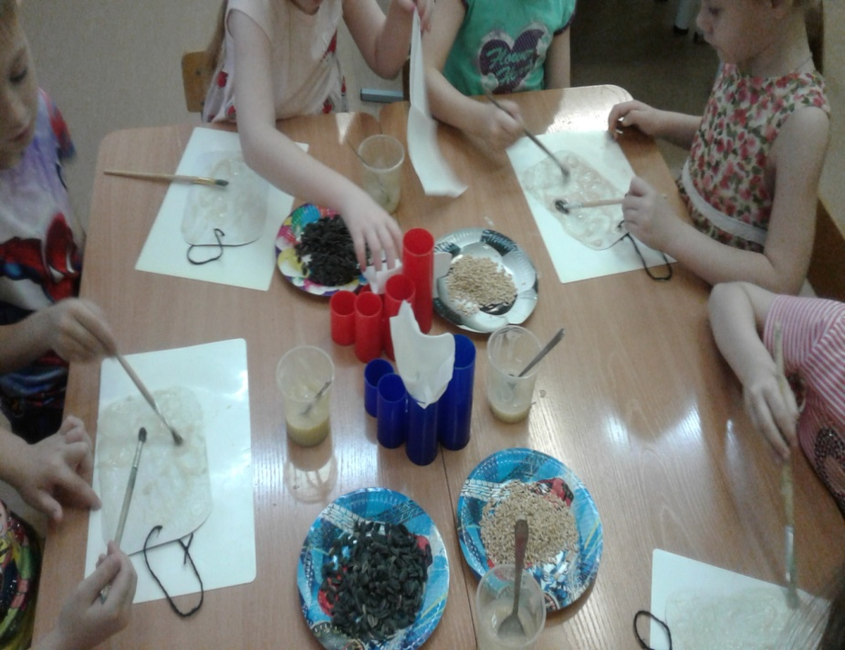
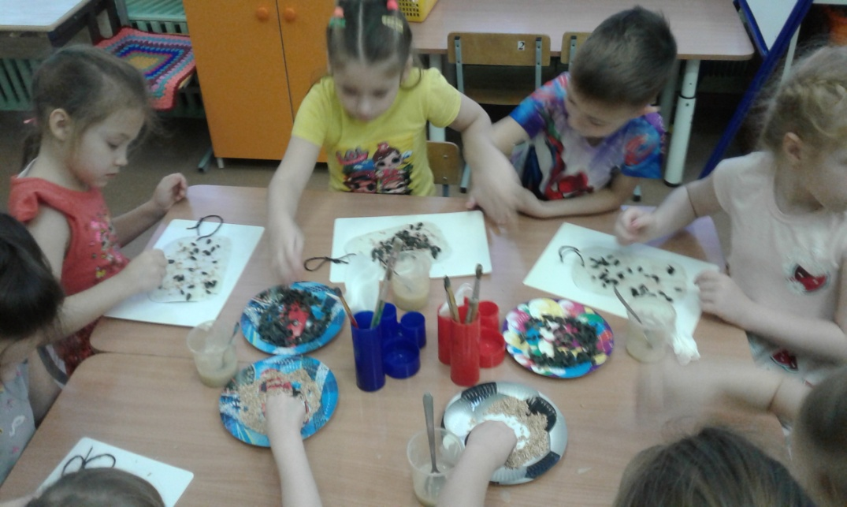
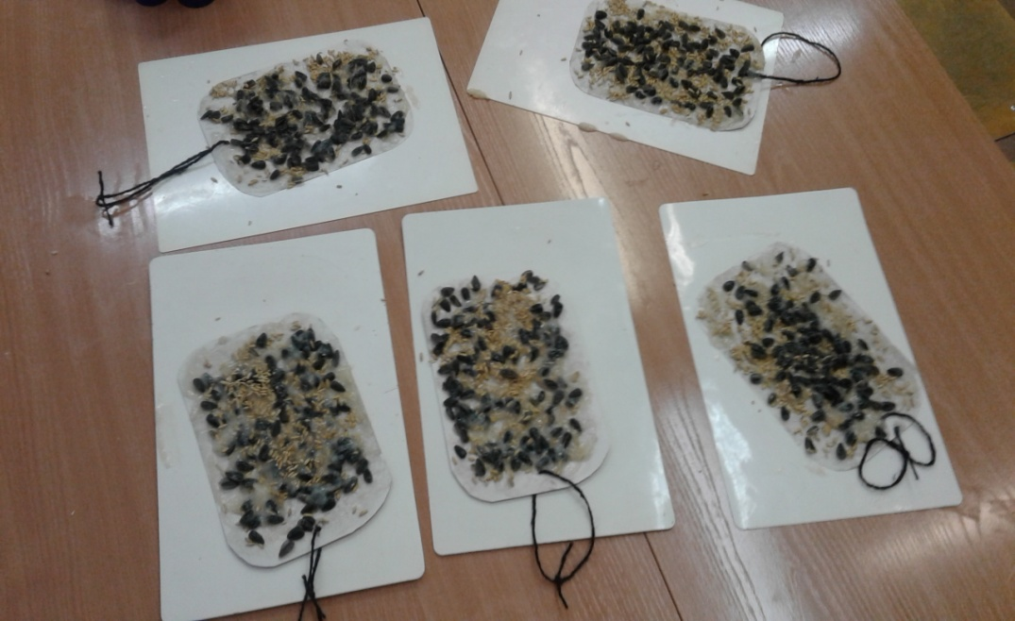

Люди давно уже придумали, как помогать зимовать птицам, без которых вредители опустошат весной и летом любое крестьянское хозяйство. «Покорми птиц зимою – они послужат тебе весною» - говорит русская пословица. Вот почему с давних времен на Руси для зимующих птиц люди
делали кормушки. Если зимой повесить на садовом участке кормушки и подкармливать птиц, летом они отблагодарят вас сторицей.
Необходимо учить детей доброте. Приучать их заботиться о птицах, наблюдать за ними, испытывать радость от сознания, что можно спасти птиц от гибели. Дать детям элементарные знания о том, чем кормят птиц зимой.
• Снегирь (семена деревьев, ягоды рябины, калины)
• Дятел (жуки, желуди, муравьи, семена деревьев)
• Воробей (хлебные крошки, пшено, ягоды)
• Сорока (зерно, насекомые)
• Синица (сала, пшено, зерно)
• Клест (насекомые, ягоды, семена шишек)
Подкармливайте зимой птиц. Только делайте это регулярно, систематически, а не от случая к случаю. Птицы отплатят вам за все сторицей, уничтожая летом множество вредных насекомых, наносящих большой урон полям, садам, лесам.
ПРАВИЛА КОРМЛЕНИЯ ПТИЦ
Чтобы правильно кормить птиц, нужно соблюдать некоторые правила:
1. Во время подкормки птиц не сорить, не оставлять на улице полиэтиленовые пакеты, жестяные банки, коробки.
2. Подкармливать в одном и том же месте, желательно в одно, и тоже время – птицы сами будут прилетать к месту кормления.
3. Кормить птиц регулярно, ежедневно. Нельзя подкармливать время от времени, в морозы нужна пища каждый день, чтобы птицам выжить.
4. Корма класть немного, именно для того, чтобы подкормить, поддержать в трудное время.

Поможем нашим пернатым друзьям!

